|  |  |
| --- | --- |
| Gerb-BMSTU_01 | **Министерство науки и высшего образования Российской Федерации**  **Федеральное государственное бюджетное образовательное учреждение**  **высшего образования**  **«Московский государственный технический университет**  **имени Н.Э. Баумана**  **(национальный исследовательский университет)»**  **(МГТУ им. Н.Э. Баумана)** |

**Факультет «Информатика и системы управления»**

**Кафедра «Системы обработки информации и управления»**

Отчет по лабораторной работе №5

по дисциплине «Технология мультимедиа»

Выполнил:

студент группы ИУ5-63Б Пермяков Д.К.

подпись, дата

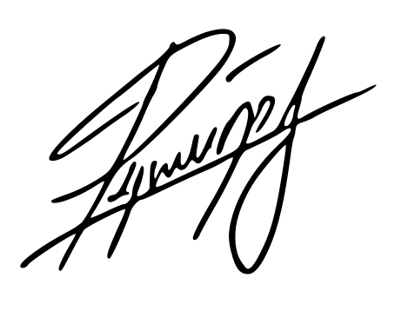

Проверил:

Нестеров Ю.Г.

подпись, дата

2024 г.

**Полученное задание:**

**Исходные данные:** 1-е Video — это любое цветное Video с Audio (музыка) или любое Video без Audio плюс любое Audio (музыка); 2-е Video — это Video с экструдированным 3D текстом, полученным в рамках предшествующего практикума [1]; любое цветное цифровое изображение.

**Цель**: необходимо, используя Effect Strip, Edit Strip, Key Frame, Graph Edit, Dope Sheet, создать результирующее Video, которое будет  воспроизводить: постепенное плавное прозрачное проявление и угасание Video экструдированным 3D на фоне 1-го Video; постепенное плавное прозрачное  проявление и угасание вращающегося и изменяющего масштаб в сторону  уменьшения и затем увеличения цветного изображения на фоне 1-го Video; постепенное, 2-3 раза, плавное ослабление и усиления звука на все время воспроизведения результирующего Video. Длительность результирующего Video не более 1 минуты.

**Ход выполнения работы:**

Захожу в раздел Video Editor. В окне Sequencer нажимаю Add – Movie и добавляю скачанное видео, картинку и видео с текстом из прошлой лабораторной работы:

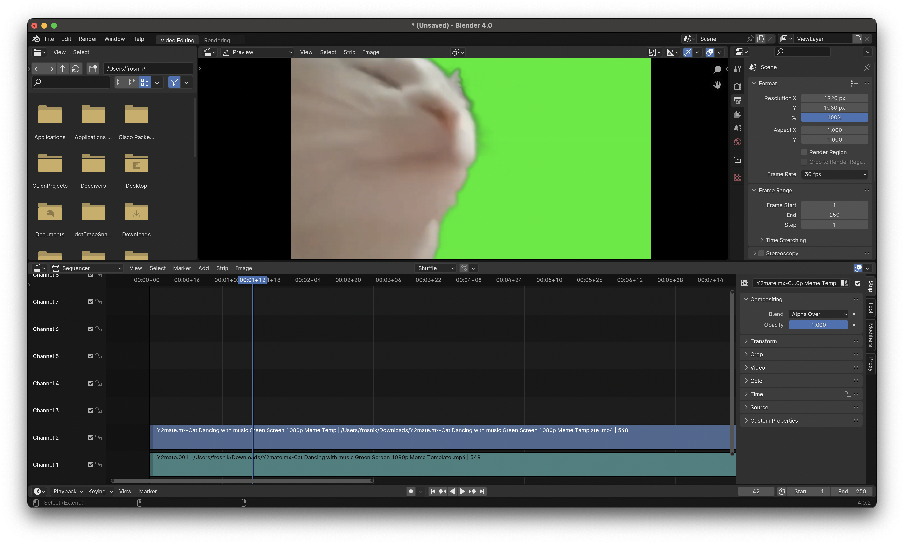

Включу воспроизведение звука при перемещении курсора в секвенесере:

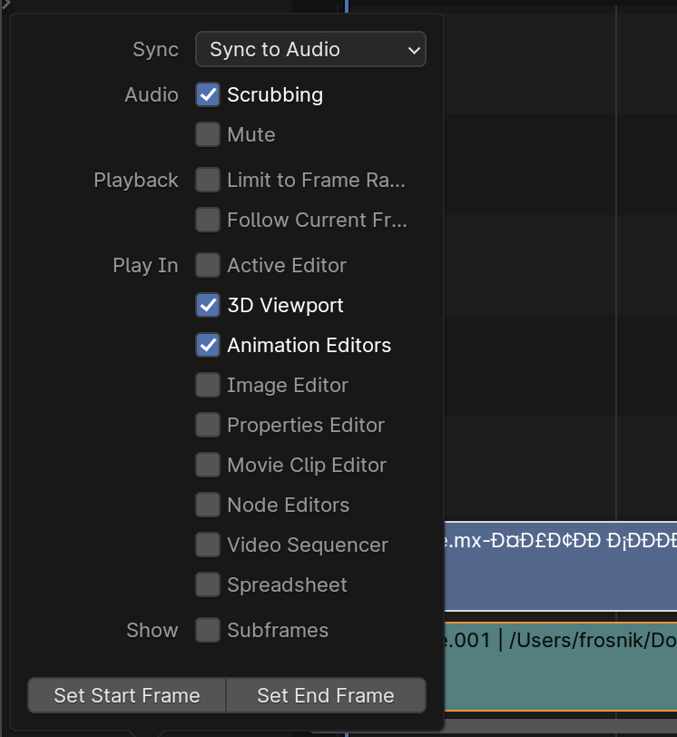

Далее займусь анимацией картинки. Нужно, меняя параметры Scale XY, Rotation и Multiply, создать несколько key frame-ов. Для этого после изменения параметра навести мышь на этот параметр и нажать I. После передвинуть курсор на таймлайне на двадцать кадров вперёд и снова поменять параметры и создать key frame. В итоге получится такая картина:

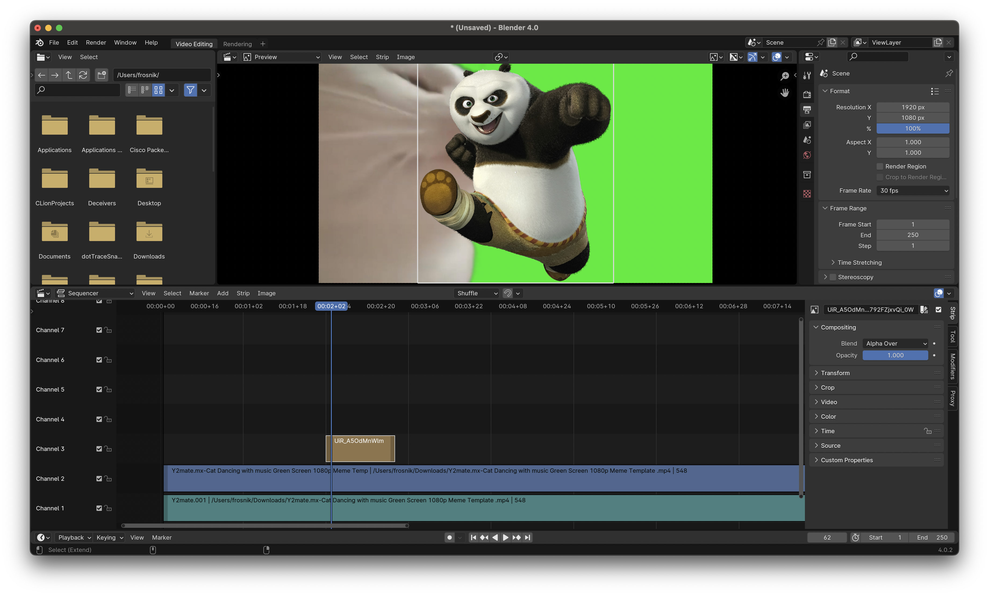

Увеличу длительность видеоролика, поменяв значение Frame End до 548:

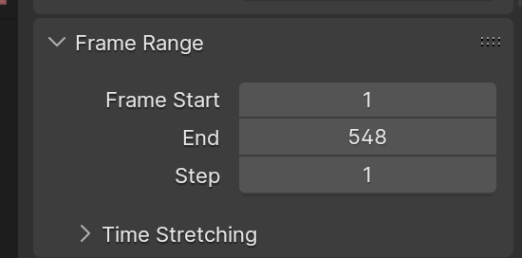

Настрою плавное появление текста в конце видео. Для этого нужно менять параметр Opacity. Можно ограничиться двумя key frame-ами, первый поставлю в начале видео с текстом, второй ближе к концу. Во втором key frame параметр Opacity должен быть равен 1.

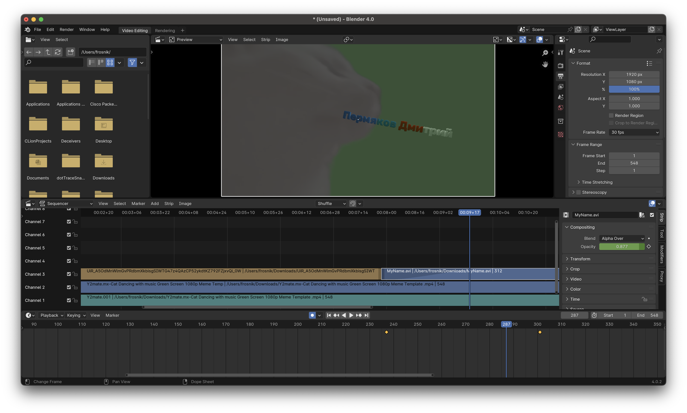

Осталось настроить звук, а именно его усиление и угасание. Это делается так же с помощью key frame-ов. После расстановки key frame-ов получился такой граф изменения эффектов:

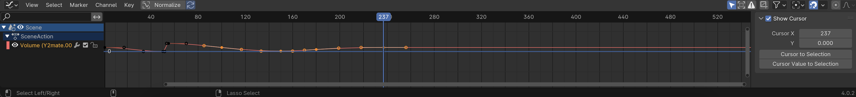

Поменяю настройки рендера:

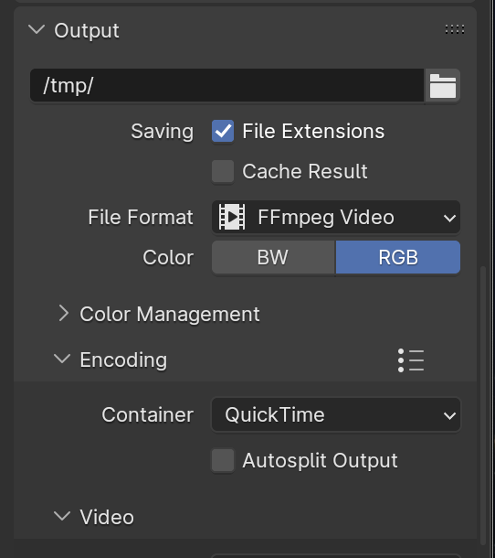

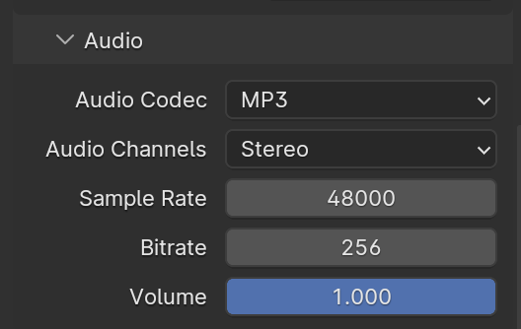

И остаётся только отрендерить.

Вывод: научился монтировать ролики вместе с картинкой, наслаивать изображения и применять к ним эффекты в Blender.